BÀI TUYÊN TRUYỀN VỀ BIẾN THỂ COVID- OMICRON MỚI

Triệu chứng ban đầu khi mắc BA.2.12.1 thường là ngứa họng hoặc viêm họng, hắt hơi, sổ mũi. Những triệu chứng này có thể nhẹ hoặc tiến triển thành các triệu chứng COVID điển hình hơn.

Omicron BA.2.12.1, loại biến thể phụ càn quét nhiều nơi trên thế giới vừa mới xuất hiện ở Việt Nam. Kết quả giải trình tự gene của Viện Pasteur TPHCM mới công bố cho thấy đã có trường hợp mắc BA.2.12.1. Thế nhưng ở Mỹ thì từ tháng 5 năm nay, BA.2.12.1 đã càn quét và gây ra làn sóng mắc mới ở Mỹ. Trong tháng 5 năm nay, BA.2.12.1 - biến thể phụ của Omicron đã là thủ phạm gây ra 60% tổng số ca mắc COVID tại Mỹ.

BA.2.12.1 có một sự biến đổi gene ở phần protein gai của virus để bám vào tế bào người khi gây lây nhiễm. Nghiên cứu ban đầu chỉ ra rằng, BA.2.12.1 có khả năng gây lây nhiễm cao hơn 25% so với Omicron "tàng hình" BA.2. Trong khi đó, Omicron "tàng hình" BA.2 đã có khả năng lây nhiễm cao hơn chủng gốc Omicron đến 50%.

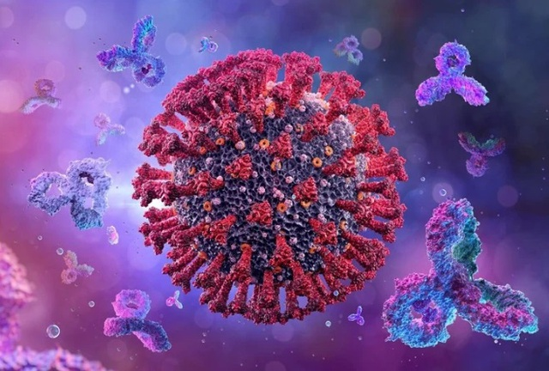

BA.2.12.1 gây lây nhiễm cao hơn Omicron "tàng hình" BA.2 tới 25%.

Không có bằng chứng cho thấy BA.2.12.1 có thể gây bệnh nặng hơn nhưng đã kích hoạt một làn sóng COVID mới tại Mỹ và khiến các ca nhập viện tăng lên.

Triệu chứng khi mắc biến thể phụ Omicron BA.2.12.1

Trong khi nghiên cứu đang tiếp tục, kiểu hình triệu chứng của biến thể phụ BA.2.12.1 bắt đầu nổi lên. Giống như các triệu chứng COVID trước đó hay gặp ở biến thể Omicron, BA.2.12.1 thường tấn công đường hô hấp trên với các triệu chứng giống như cảm lạnh, cúm mùa hay dị ứng do thời tiết.

Triệu chứng ban đầu khi mắc BA.2.12.1 thường là ngứa họng hoặc viêm họng, hắt hơi, sổ mũi. Những triệu chứng này có thể nhẹ hoặc tiến triển thành các triệu chứng COVID điển hình hơn như:
- Ho
- Hụt hơi, khó thở
- Sốt hoặc ớn lạnh
- Mệt mỏi hoặc đau mỏi người
- Đau đầu
- Mất mùi, mất vị giác
- Viêm họng
- Nghẹt mũi, chảy nước mũi
- Buồn nôn hoặc nôn
- Tiêu chảy

Theo các chuyên gia, người có nguy cơ cao hơn thường tiến triển bệnh COVID nặng khi mắc biến thể BA.2.12.1, thường là người chưa tiêm vaccine.

Người đã tiêm đủ liều vaccine COVID-19, đặc biệt là người đã tiêm liều bổ sung ít có nguy cơ chuyển nặng khi mắc Omicron BA.2.12.1.

Theo Trung tâm Dự phòng và Kiểm soát Bệnh tật Mỹ (CDC Mỹ), BA.2.12.1 là một dòng phụ của Omicron "tàng hình" BA.2. Và biến thể phụ này đều có nguồn gốc từ Omicron lần đầu ghi nhận ở Botswana và Nam Phi vào tháng 11/2021.

Theo chuyên gia bệnh truyền nhiễm Thomas Russo (Trường Y và Khoa học Y sinh Buffalo Jacobs, New York, Mỹ), BA.2.12.1 có thể lây lan nhanh chóng trong cộng đồng do khả năng lây nhiễm cao. Vì vậy, nếu gặp các triệu chứng kể trên hoặc nghi ngờ mắc COVID-19, bạn nên làm xét nghiệm để cách ly tại nhà điều trị.

Triệu chứng BA.2.12.1 có thể dễ nhầm lẫn với các bệnh thông thường khác như cảm lạnh hay cúm, đặc biệt đối với những người có tiền sử dễ mắc các bệnh này.

Các triệu chứng BA.2.12.1 điển hình thường khá giống với cảm lạnh, gây ra triệu chứng ở đường hô hấp trên. Theo TS.Thomas Russo, khi gặp các triệu chứng như viêm họng, sổ mũi, đau đầu hay ho thì bạn nên làm xét nghiệm COVID-19 để cách ly tại nhà và điều trị phù hợp.

Không phát hiện triệu chứng mới nào ở người mắc BA.2.12.1 so với mắc COVID thông thường, chuyên gia Amesh Adalja (Trung tâm An ninh Sức khỏe Johns Hopkins) cho biết.

"Cần nhớ rằng BA.2.12.1 vẫn có xuất xứ từ Omicron. Nó chỉ là một dòng phụ từ biến thể của COVID-19", TS.Amesh Adalja nói.

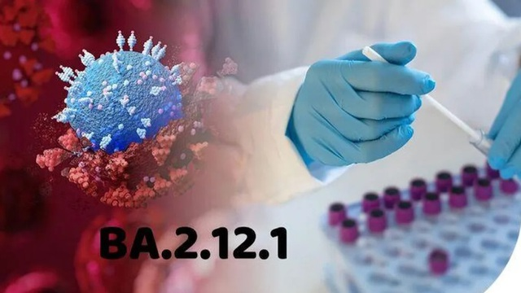

Triệu chứng ban đầu của biến thể phụ BA.2.12.1 thường giống với cảm lạnh như viêm họng, hắt hơi, sổ mũi. Omicron BA.2.12.1 thường chỉ gây ra triệu chứng nhẹ ở người đã tiêm vaccine COVID-19.

Và kể cả khi bạn gặp những triệu chứng kể trên, cũng chưa chắc là bạn mắc COVID-19, bởi các triệu chứng COVID-19 phổ biến hiện nay khá giống với các bệnh cúm, cảm lạnh hay viêm họng thông thường khác.

Vì vậy, để phòng bệnh COVID-19 và các bệnh dị ứng do thời tiết theo mùa khác, bạn cần nâng cao sức khỏe tổng thế của mình. Hãy chú ý dinh dưỡng và chế độ sinh hoạt, luyện tập tăng cường hệ miễn dịch, sức đề kháng của bản thân.

Về việc có cần xét nghiệm hay không khi gặp bất kể triệu chứng nào, hãy lắng nghe cơ thể bạn. Nếu bạn gặp triệu chứng đường tiêu hóa như buồn nôn, và bạn chưa từng mắc COVID-19 trước đó, bạn có thể không cần xét nghiệm ngay. Nhưng nếu bạn vừa buồn nôn lại còn gặp phải các triệu chứng khác giống như cảm lạnh, chẳng hạn như sổ mũi hay viêm họng, thì bạn nên xét nghiệm COVID-19.

